様式１ 年 月 日
(一社)沖縄県高圧ガス保安協会 宛

ＬＰガスご使用のお知らせ(体積販売用)14条書面交付
印刷用注文書

〈注文者情報〉
会社名 ：
注文者(氏名)：
住所 ：〒
連絡先 ：TEL FAX
納品方法 ：□窓口受取 □郵送希望（送料別途） 納期:印刷開始から2週間前後

〈ご注文内容〉
14条書面交付 2,350円/ｾｯﾄ（税込）
□15セット □25セット □50セット □100セット

〈印刷内容〉 (前回同様) (修正あり) (新規印刷)
１ページ | 表紙 | 印刷する箇所に◯をして下さい
７ページ | 保安業務実施者一覧
10ページ | 供給設備及び消費設備の所有関係
11ページ | 交付書面受領書
その他 | 上記以外に印刷がある場合のみ

・「前回同様」で印刷の場合、この注文書をもって印刷開始いたします
・「新規印刷」「修正あり」の場合、印刷原稿を本紙と一緒にお送りください
後日、校正原稿を送りますので、ご確認いただいてから印刷開始となります

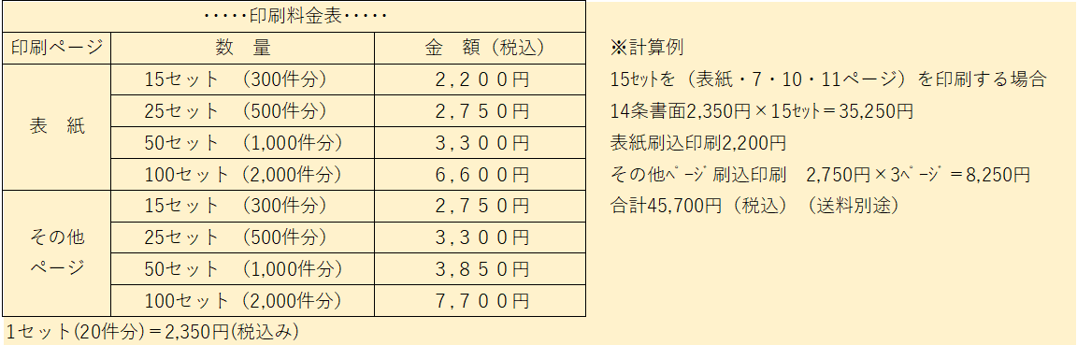

＼注文書ＦＡＸにて送信してください／

FAX 098-858-9564

